Assignment n°2

***Gli Scenari dei Task (casi d’uso)***

***Scenario 1:*** *Trovare un evento nella zona*

Marco ha alcune ore libere e vuole dedicarsi alla pulizia di un ambiente naturale.

Decide di accedere al sistema ed effettua il Login nella pagina iniziale. Il sistema lo autentica. Marco cerca, nella sezione dedicata, un evento a cui partecipare nelle sue vicinanze. Il sistema lo indirizza in una pagina dove sono presenti tutti gli eventi di pulizia ambientale della zona da lui scelta. Seleziona un evento di suo interesse e viene mandato nella pagina informativa. Tra le informazioni presenti legge che l’evento ha raggiunto il numero massimo di partecipanti e non può farne parte. Torna, premendo sull’apposito pulsante, alla pagina precedente. Continuando la sua ricerca, legge di un altro evento di pulizia di spiaggia organizzato nella stessa data e seleziona l’evento. Il sistema indirizza Marco nella pagina informativa dell’evento. Anche in questo caso Marco nota che l’evento di pulizia ha inizio in un orario in cui lui è impegnato di conseguenza non può parteciparvi. Dispiaciuto di non poter partecipare ad un evento, torna alla pagina iniziale ed effettua il Log out dal sistema.

***Scenario 2****: Aderire ad un evento*

Marco navigando sulla pagina di un social si imbatte in un post che condivide un evento di pulizia ambientale. Interessato preme sul link e arriva sulla pagina iniziale del sistema. Marco entusiasta del sistema decide di registrarsi. Una volta effettuata la registrazione comincia a leggere, nella pagina degli eventi, le informazioni per decidere a quale giornata di pulizia ambientale partecipare.

Una volta scelto e selezionato l’evento viene indirizzato nella pagina informativa. Controllata la disponibilità decide di aderire all’iniziativa e preme sul pulsante per parteciparvi. Il sistema informa Marco della buona riuscita della richiesta attraverso un messaggio di conferma. Una volta effettuata l’operazione di adesione all’evento torna alla schermata iniziale ed effettua il Log out.

***Scenario 3:*** *Segnalare un luogo da ripulire*

Flavia vive a Salerno e di pomeriggio porta i suoi figli alle giostre nel parco vicino casa. Mentre è intenta a giocare con i figli nota che il parco, in cui si trova, è pieno di rifiuti. Flavia è un utente utilizzatore del sistema e attraverso l’apposito form di segnalazione decide di indicare alla community il luogo. Flavia inserisce i dati richiesti e clicca sul pulsante per confermare l’inserimento. Il sistema le mostra un messaggio di ringraziamento e viene successivamente reindirizzata alla pagina iniziale.

***Scenario 4:*** *Organizzare un evento*

Roberto è registrato al sistema con il ruolo di organizzatore di eventi. Il suo compito è quello di controllare le segnalazioni ed effettuare dei sopralluoghi per capire se la segnalazione è veritiera o meno, per poi successivamente organizzare un evento e occuparsi della parte burocratica dell’evento.

Roberto consulta l’elenco delle segnalazioni e decide di andare a fare il sopralluogo di un parco nelle vicinanze. Dopo essersi accertato della veridicità della segnalazione accede al sistema e preme sul pulsante per organizzare l’evento relativo alla segnalazione. Il sistema gli mostra un messaggio in cui lui comunica di aver effettuato il sopralluogo e di voler procedere con la creazione dell’evento. Roberto compila il form dove inserisce i dati richiesti per la creazione del nuovo evento e preme il pulsante per confermare. Ricevuto il messaggio di avvenuta creazione dell’evento, torna nella schermata principale.

***Scenario 5:*** *Candidarsi come sponsor*

Cristiana vuole proporsi come sponsor di un evento di pulizia ambientale. Accede al sistema e clicca sul pulsante che la indirizza alla pagina contenente il form da compilare per diventare un possibile sponsor. Cristiana riempie il form e conferma i dati inseriti. Cristiana riceverà l’esito della sua candidatura al momento della creazione dell’evento, quando verrà scelta dall’organizzatore come sponsor dell’evento in creazione.

***Scenario 6:*** *Scrivere una testimonianza*

Raffaele dopo aver partecipato ad una giornata di pulizia ambientale decide di lasciare una testimonianza della bellissima giornata trascorsa.

Effettua il Login al sistema e nell’apposita area dedicata all’inserimento di testimonianze degli eventi racconta e descrive la sua esperienza attraverso un commento testuale e una testimonianza fotografica, infine pubblica la testimonianza.

***Scenario 7:*** *Proporsi come organizzatore*

Marco, dopo aver partecipato a numerose giornate di pulizia ambientale, decide di proporsi come organizzatore di eventi. Il sistema, per accettare la richiesta di Marco, effettua un controllo sul numero di presenze ad eventi, dopo aver completato il controllo può confermare la richiesta di Marco. Ora Marco è diventato un organizzatore e può cominciare a creare il suo primo evento.

***Revisione ai personaggi e all’analisi dei task***

In seguito alla lettura di un articolo (presente nella sezione **‘Lavori correlati/Analisi comparativa’**) che spiega le fasi per organizzare una giornata di pulizia ambientale abbiamo ritenuto necessario aggiungere una figura all’interno della community che ha come scopo principale quello di organizzare eventi.

**4° Profilo Utente**

Roberto ha 55 anni, vive a Milano e lavora come rappresentante in un’azienda. Spesso, con degli amici, pratica jogging nei luoghi verdi intorno casa. Sempre più spesso commentano l’abbandono dei rifiuti in strada; da qui l’idea di Roberto di organizzare piccoli gruppi per raccogliere i rifiuti durante le loro passeggiate. Pian piano sempre più persone hanno preso parte a questa iniziativa, e le semplici passeggiate si sono trasformate in veri e propri raduni. Roberto ha dovuto quindi informarsi sulla procedura da eseguire per organizzare questo tipo di evento. Quindi nel corso del tempo ha accumulato molta esperienza nell’organizzazione eventi di pulizia dei luoghi pubblici. Organizzare questo tipo di eventi richiede molto impegno, poiché bisogna portare a termine molti compiti che una sola persona non sempre riuscirebbe a portare a termine in breve tempo; gli piacerebbe molto utilizzare un sistema che semplifichi le fasi necessarie per organizzare un evento di pulizia ambientale.

*Obiettivi:*

* Organizzare un evento

***Profilo utente 4***

|  |  |  |  |
| --- | --- | --- | --- |
| Task | Importanza | Frequenza | Necessario/Facoltativo |
| T1 | N | M | F |
| T2 | I | M | N |
| T3 | I | A | N |
| T4 | N | B | N |
| T5 | N | B | F |

*Grado di valutazione tabella:*

|  |  |  |  |  |  |
| --- | --- | --- | --- | --- | --- |
| ***I*** | *Importante* | ***A*** | *alta frequenza* | ***N*** | *Necessario* |
| ***N*** | *non importante* | ***M*** | *media frequenza* | ***F*** | *Facoltativo* |
|  |  | ***B*** | *bassa frequenza* |  |  |

Dall’analisi comparativa è emerso che i siti che organizzano eventi di pulizia ambientale sono finanziati dagli stessi partecipanti o sponsorizzati da aziende terze, per le linee guida del nostro progetto abbiamo deciso di inserire solo la sponsorizzazione da parte di aziende terze, per evitare di scoraggiare i futuri utenti del nostro sistema. Da qui la necessità di aggiungere un nuovo task “Proporsi come sponsor di un evento” che individua una nuova categoria di utenti: le aziende.

**5° Profilo Utente**

Cristiana ha 33 anni, vive a Roma ed è l’art director di un’azienda di cosmetici.

Da quando l’azienda ha cominciato a sostenere la causa ambientale, si è impegnata nel cercare iniziative da sponsorizzare per avvicinare nuovi clienti, attenti al tema ambientale, ai prodotti dell’azienda. Purtroppo, non sono molti gli eventi che richiedono l’aiuto di uno sponsor per portare visibilità ed aiuti economici alla causa, perciò sarebbe facilitata nel suo scopo utilizzando un sistema che permette alle aziende interessate di proporre la sponsorizzazione di un evento di pulizia ambientale.

*Obiettivi:*

* Promuovere la sua azienda;

***Profilo utente 5***

|  |  |  |  |
| --- | --- | --- | --- |
| Task | Importanza | Frequenza | Necessario/Facoltativo |
| T1 | N | B | F |
| T2 | N | B | F |
| T3 | I | B | N |
| T4 | I | A | N |
| T5 | N | B | F |

*Grado di valutazione tabella:*

|  |  |  |  |  |  |
| --- | --- | --- | --- | --- | --- |
| ***I*** | *Importante* | ***A*** | *alta frequenza* | ***N*** | *Necessario* |
| ***N*** | *non importante* | ***M*** | *media frequenza* | ***F*** | *Facoltativo* |
|  |  | ***B*** | *bassa frequenza* |  |  |

A seguito dell’analisi comparativa abbiamo inserito dei nuovi task.

**Task aggiunti:**

* T6: Proporsi come sponsor di un evento;
* T7: Inserire una testimonianza;
* T8: Riscuotere un regalo;
* T9: Proporsi come organizzatore;

Inseriamo, di seguito, le tabelle aggiornate dei task

***Profilo utente 1***

|  |  |  |  |
| --- | --- | --- | --- |
| Task | Importanza | Frequenza | Necessario/Facoltativo |
| T1 | I | A | N |
| T2 | I | A | F |
| T3 | I | A | N |
| T4 | I | A | N |
| T5 | I | A | N |
| T6 | N | B | F |
| T7 | I | M | F |
| T8 | N | B | F |
| T9 | I | M | F |

***Profilo utente 2***

|  |  |  |  |
| --- | --- | --- | --- |
| Task | Importanza | Frequenza | Necessario/Facoltativo |
| T1 | I | M | N |
| T2 | N | B | F |
| T3 | N | B | F |
| T4 | N | M | N |
| T5 | I | B | N |
| T6 | N | B | F |
| T7 | N | B | F |
| T8 | I | A | N |
| T9 | N | B | F |

***Profilo utente 3***

|  |  |  |  |
| --- | --- | --- | --- |
| Task | Importanza | Frequenza | Necessario/Facoltativo |
| T1 | I | M | N |
| T2 | I | M | N |
| T3 | N | B | F |
| T4 | I | A | F |
| T5 | I | M | F |
| T6 | N | B | F |
| T7 | I | A | N |
| T8 | N | B | F |
| T9 | N | B | F |

***Profilo utente 4***

|  |  |  |  |
| --- | --- | --- | --- |
| Task | Importanza | Frequenza | Necessario/Facoltativo |
| T1 | N | M | F |
| T2 | I | M | N |
| T3 | I | A | N |
| T4 | N | B | N |
| T5 | N | B | F |
| T6 | N | B | F |
| T7 | N | M | F |
| T8 | N | B | F |
| T9 | I | B | N |

***Profilo utente 5***

|  |  |  |  |
| --- | --- | --- | --- |
| Task | Importanza | Frequenza | Necessario/Facoltativo |
| T1 | N | B | F |
| T2 | N | B | F |
| T3 | I | B | N |
| T4 | I | A | N |
| T5 | N | B | F |
| T6 | I | M | N |
| T7 | N | B | F |
| T8 | N | B | F |
| T9 | N | B | F |

***Lavori correlati/Analisi comparativa***

Dalle ricerche effettuate è emerso che esistono alcuni siti web come, ad esempio, WeClean ([https://wecleanitaly.com](https://wecleanitaly.com/)) e Mare Vivo Onlus ([https://marevivo.it](https://marevivo.it/)) che permettono di informarsi sulle tematiche ambientali e di prendere parte ad attività inerenti all’ambiente.

***WeClean*** è un sito che organizza e promuove eventi di pulizia-spiagge in Sardegna.

I suoi **punti di forza** sono la sensibilizzazione riguardo il tema e la volontà di avvicinare e coinvolgere i giovani al tema ambientale, mentre il **punto di debolezza** è la community poiché il sito e quindi le attività che propone sono riguardanti sono le spiagge della Sardegna, di conseguenza possiamo definire la loro community poco inclusiva.

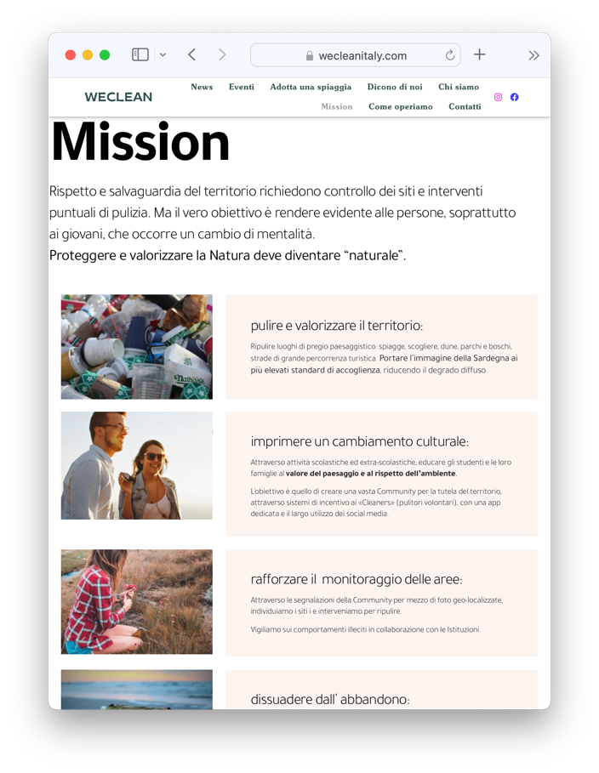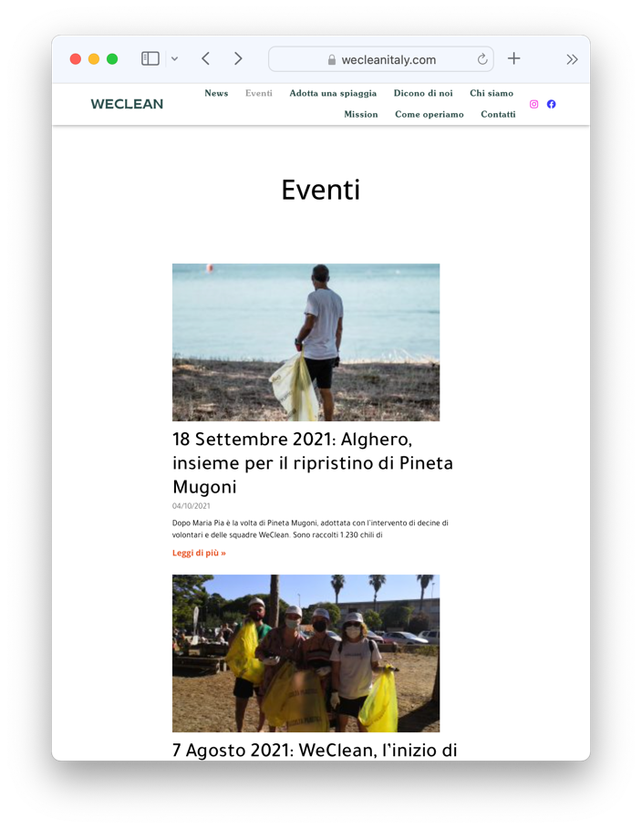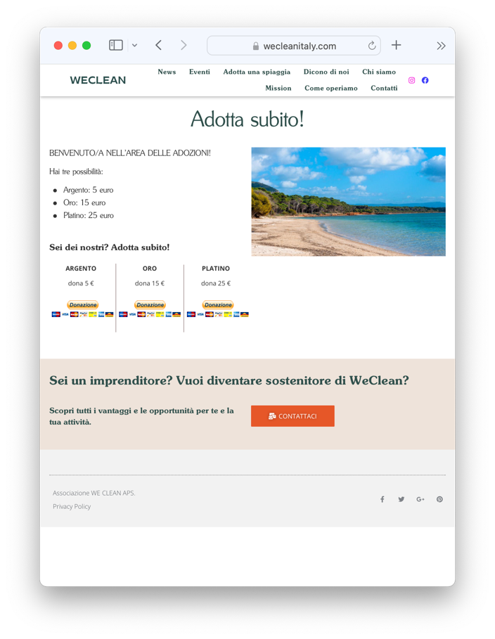

***Mare Vivo Onlus***, invece, è un sito che punta alla sensibilizzazione, attraverso l’informazione, sui principali temi ambientali.

I suoi **punti di forza** sono la diffusione del servizio, visto che operano su tutto il territorio italiano e le varie attività organizzate per avvicinare i bambini al tema ambientale. Il **punto di debolezza** è l’obbligo di pagare una tassa annuale per partecipare alle loro attività e per entrare a far parte della community.

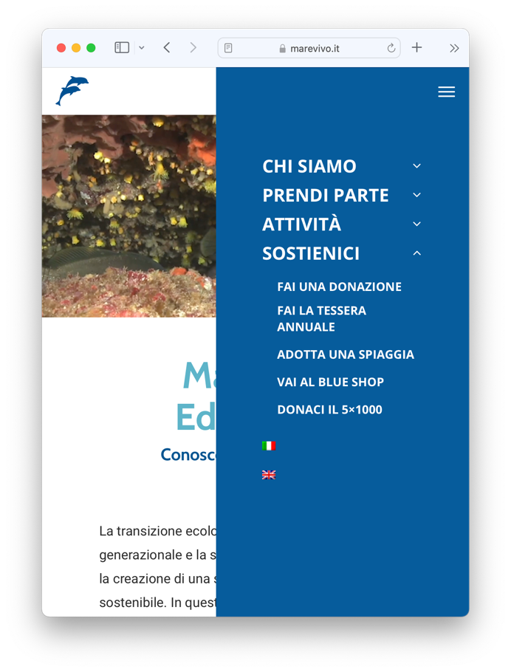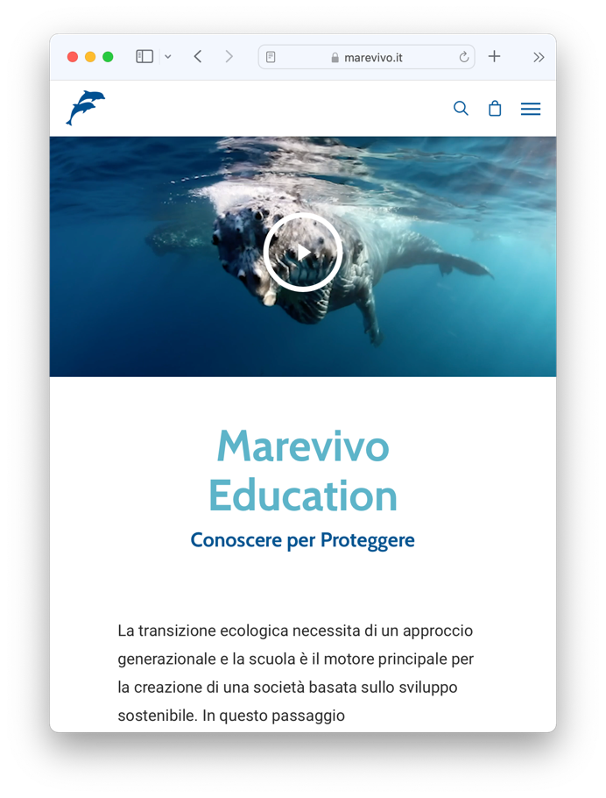

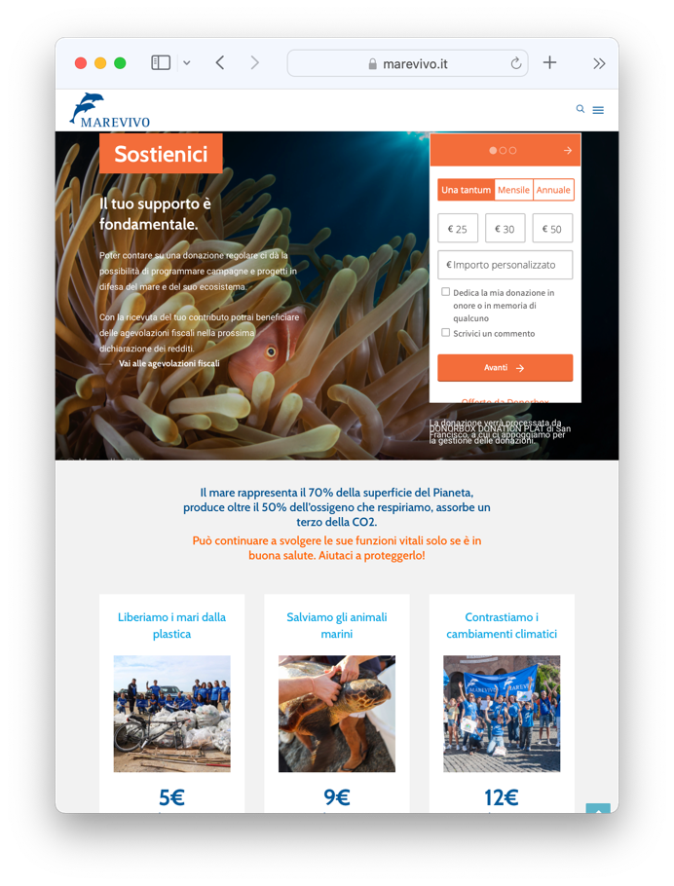

Tra le ricerca effettuate, molto interessante, è l’applicazione ***Clean Swell*** (<https://apps.apple.com/it/app/clean-swell/id985692119?platform=iphone> per iPhone <https://play.google.com/store/apps/details?id=org.oceanconservancy.cleanswell&hl=it&gl=US> per Android), utilizzata anche da Mare Vivo Onlus durante le loro giornate di pulizia di spiagge. L’applicazione è utilizzata per catalogare i rifiuti raccolti sulle spiagge e nel mare. I **punti di forza** sono la possibilità di tenere traccia, attraverso la catalogazione, di cosa e quanto si è raccolto nel tempo e la possibilità di utilizzo individuale dell’applicazione a prescindere dall’evento e dalla community. I **punti di debolezza** sono l’assente interazione tra gli utenti che utilizzano l’applicazione e la scarsa pubblicizzazione dell’applicazione.

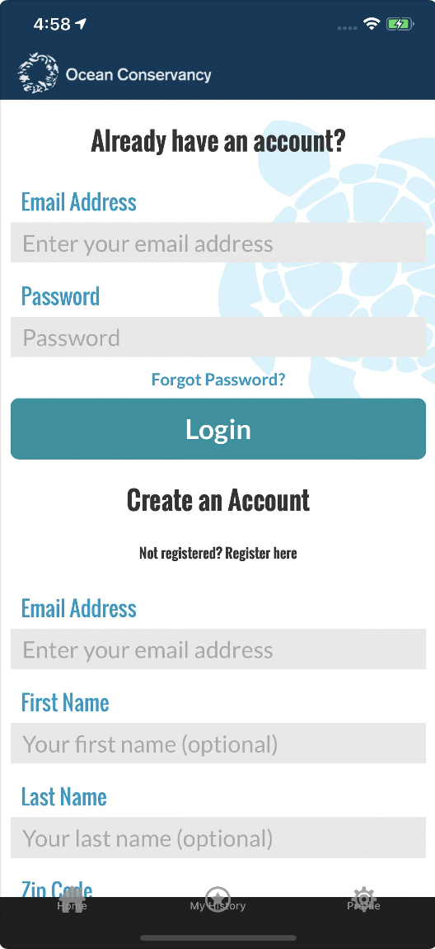 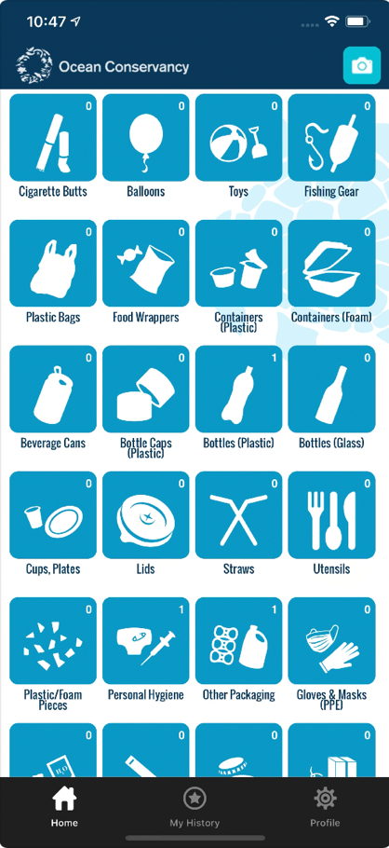 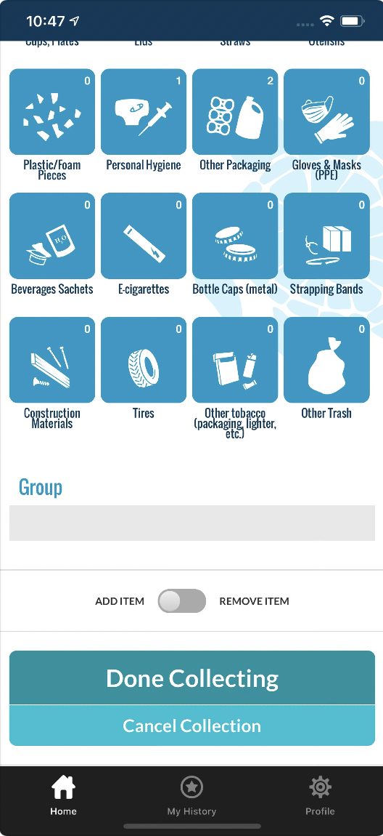

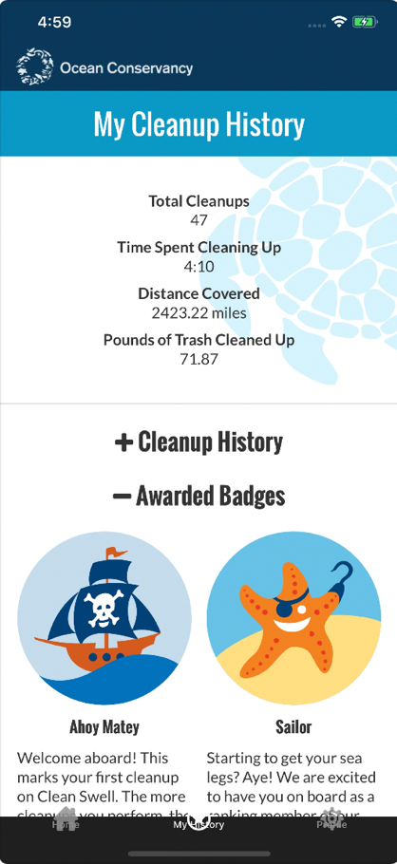

L’articolo ***‘Guida alla pulizia delle spiagge’*** (<https://www.harpercollins.it/blog/guida-pulizia-spiagge/>) è stato molto interessante per avere delle informazioni su come si organizza un evento di pulizia di spiagge sia dal lato pratico che burocratico. L’articolo su un estratto del libro “Vivere senza plastica” di Will McCallum, responsabile per la campagna Oceans per Greenpeace UK spiega i vari passaggi da effettuare prima e dopo un evento. I **punti di forza** sono che spiega i passaggi da compiere per organizzare un evento e da questo articolo possiamo raccogliere informazioni da poter inserire all’interno del nostro sistema per consentire alla community di organizzare eventi in maniera corretta e facile.

Dopo aver esaminato i siti web WeClean e Mare Vivo Onlus abbiamo deciso di aggiungere delle nuove funzionalità al nostro sistema, in particolare la raccolta delle testimonianze degli eventi e la possibilità di sponsorizzazione da parte di aziende terze, da quest’ultima considerazione abbiamo ritenuto opportuno inserire all’interno del sistema la figura dello sponsor per coprire i costi dei materiali utilizzati durante un evento. In seguito alle informazioni relative alla sensibilizzazione dei bambini abbiamo pensato di aggiungere una ricompensa quando si raggiunge un numero di punti prestabiliti; i punti vengono calcolati in base alla partecipazione e alla quantità di rifiuti raccolti.

***Idee iniziali di progetto***

In questa fase abbiamo scelto di realizzare due prototipi iniziali per il sistema proposto.

Abbiamo deciso di dare la stessa importanza a tutti gli scenari; quindi, i due prototipi iniziali si focalizzano sui diversi modi con cui l’utente può raggiungere le funzionalità.

**Task T1: Trovare un evento nella zona**

Nella pagina iniziale del sistema, l’utente visualizza una mappa che gli permette di individuare facilmente tutti gli eventi situati nelle sue vicinanze. Attraverso il pulsante “Cerca luogo” l’utente può cercare una zona, visualizzando il risultato sulla mappa.

Ad ogni evento è associato un marker-map che permette di visualizzare le principali informazioni dell’evento.

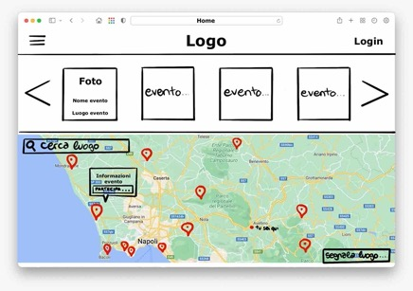

Figura 1: Prototipo 1

Nel secondo prototipo la ricerca di un evento avviene attraverso una barra di ricerca situata nel header del sito. L’utente, dopo aver inserito il luogo desiderato, visualizzerà l’elenco degli eventi. Gli eventi sono visualizzati sotto forma di card e ognuna contiene le principali informazioni sull’evento.

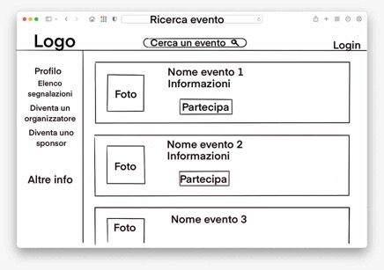

Figura 2: Prototipo 2

La modalità di visualizzazione del risultato nel prototipo 1 risulta essere una scelta vincente: l’utente visualizza in maniera rapida e facile tutti gli eventi della zona interessata. Al contrario nel secondo prototipo, l’utente visualizza un elenco e deve scorrere l’elenco per trovare l’evento di suo interesse.

**Task T2: Segnalare un luogo da ripulire**

Nel primo prototipo la segnalazione di un luogo da ripulire avviene attraverso il pulsante “Segnala luogo” (visibile in Figura 1). L’utente visualizza nella mappa le segnalazioni fatte dagli altri membri, in questo modo può controllare facilmente se il luogo che intende segnalare è già stato segnalato.

Un luogo segnalato da più membri della community viene considerato dal sistema con una priorità maggiore.

Nel secondo prototipo l’utente visualizza le segnalazioni in un carousel nella pagina home. Le segnalazioni scorrono periodicamente, catturando l’attenzione dell’utente. L’utente procede alla segnalazione di un luogo da ripulire attraverso il pulsante “Segnala un luogo da ripulire”, situato nella parte inferiore della pagina iniziale.

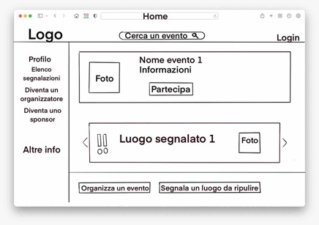

Figura 3: Prototipo 2

La modalità di segnalazione del primo prototipo è più semplice e immediata per l’utente che può visualizzare allo stesso tempo le segnalazioni e il pulsante per segnalare un luogo.

La segnalazione di un luogo avviene, in entrambi i casi, attraverso un form.

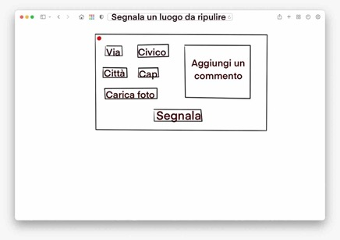

Figura 4: Segnalazione di luogo da ripulire, coincide per i prototipi 1 e 2

**Task T3: Organizzare un evento**

Nel primo prototipo l’organizzatore di un evento accade ad una sezione a lui dedicata tramite il menu. In questa sezione l’utente visualizza l’elenco delle segnalazioni ordinate per importanza. Cliccando sul pulsante “organizza evento” si visualizza il form di creazione dell’evento.

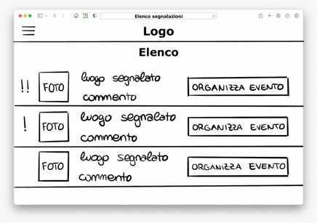

Figura 5: Prototipo 1

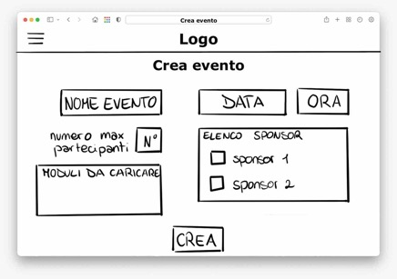

Figura 6: Creazione di un evento, coincide per i prototipi 1 e 2

Nel secondo prototipo l’organizzatore di un evento può accedere alla pagina di creazione di un nuovo evento attraverso un pulsante presente nella pagina iniziale. Il pulsante, visibile a tutti gli utenti, può indurre in errore un utente inesperto che selezionandolo tenterebbe di accedere ad una pagina riservata ai soli organizzatori.

**Task T4: Promuovere un evento**

Per promuovere un evento, è stato inserito un pulsante di condivisione che permette di condividere l’evento sui vari social.

Nel primo prototipo il pulsante di condivisione è presente al di sotto delle foto dell’evento.

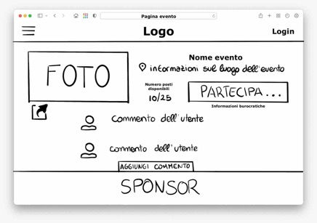

Figura 7: Prototipo 1

Nel secondo prototipo il pulsante di condivisione è di più difficile individuazione, in quanto è posto in fondo alla pagina.

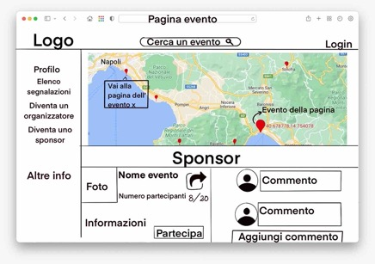

Figura 8: Prototipo 2

**Task T5: Aderire ad un evento**

Per aderire ad un evento si utilizza il pulsante “Partecipa”.

Nel primo prototipo, il pulsante è ben visibile in quanto è posizionato in alto (come si osserva in Figura 7).

Nel secondo prototipo, il pulsante è posizionato sul fondo della pagina (come si osserva in Figura 8), rendendo più difficile l’individuazione.

Il sistema mostrerà una finestra di dialogo per confermare l’eventuale partecipazione.

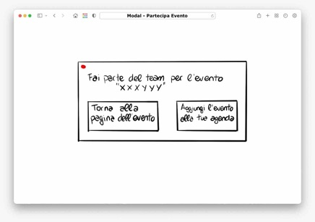

Figura 9: Conferma di partecipazione all'evento, coincide per i prototipi 1 e 2

**Task T6: Proporsi come sponsor di un evento**

Nel primo prototipo, il pulsante “Proponiti come sponsor” è stato inserito nel menu laterale. La sua posizione è nascosta per un utente inesperto.

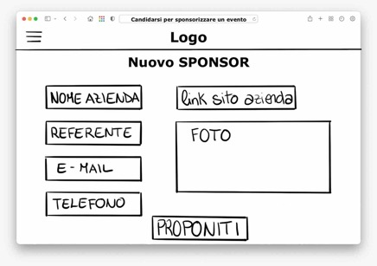

Figura 10: Prototipo 1

Nel secondo prototipo, il pulsante è stato inserito nella sidebar laterale che ne permette la facile individuazione (visibile nella Figura 8).

**Task T8: Riscuotere un regalo**

Nel primo prototipo la riscossione del regalo avviene sul menu e quindi non è molto intuitivo il suo significato, perché fuori contesto.

Nel secondo prototipo l’utente all’interno della sua pagina personale può vedere il suo progresso fino al raggiungimento dell’obiettivo e alla conseguente riscossione del regalo.

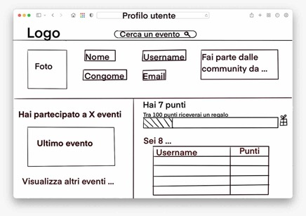

Figura 11: Prototipo 2

**Task T9: Proporsi come organizzatore**

Nel primo prototipo per proporsi come organizzatore bisogna accedere alla pagina “Profilo Utente” tramite il menu, sul fondo di questa pagina di trova il pulsante “Diventa Organizzatore”. Un utente inesperto del sistema potrebbe avere difficoltà ad individuare il pulsante.

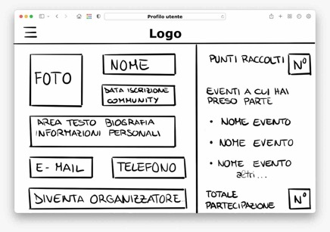

Figura 12: Prototipo 1

Nel secondo prototipo, il pulsante “Diventa organizzatore” si trova nella sidebar laterale che ne permette l’accesso da tutte le pagine più importanti del sistema (visibile nella Figura 8).

Per riassumere il flusso di interazione e per rendere più chiari i due prototipi alleghiamo schema riassuntivo.

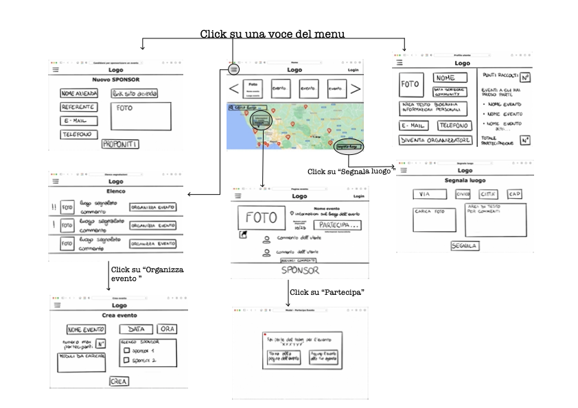

Figura 13: Prototipo 1

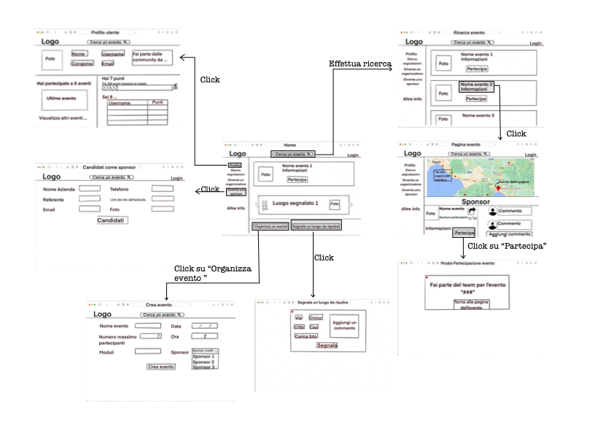

Figura 14: Prototipo 2

***Descrizione della partecipazione di ogni componente del gruppo***

Tabella 1 Per facilitare la lettura: Nome e cognome (NC)

|  |  |  |  |  |
| --- | --- | --- | --- | --- |
| FASI | GA | IC | AT | RS |
| Stesura degli scenari dei task | 25% | 25% | 25% | 25% |
| Individuazione dei nuovi profili utenti | 25% | 25% | 25% | 25% |
| Individuazione dei nuovi task | 25% | 25% | 25% | 25% |
| Ricerca e stesura dei lavori correlati / analisi comparativa | 30% | 30% | 30% | 10% |
| Creazione dei due prototipi iniziali | 20% | 20% | 30% | 30% |
| Stesura del documento dell’assignment 2 | 30% | 30% | 30% | 10% |
| Correzione del documento dell’assignment 2 | 10% | 10% | 10% | 70% |